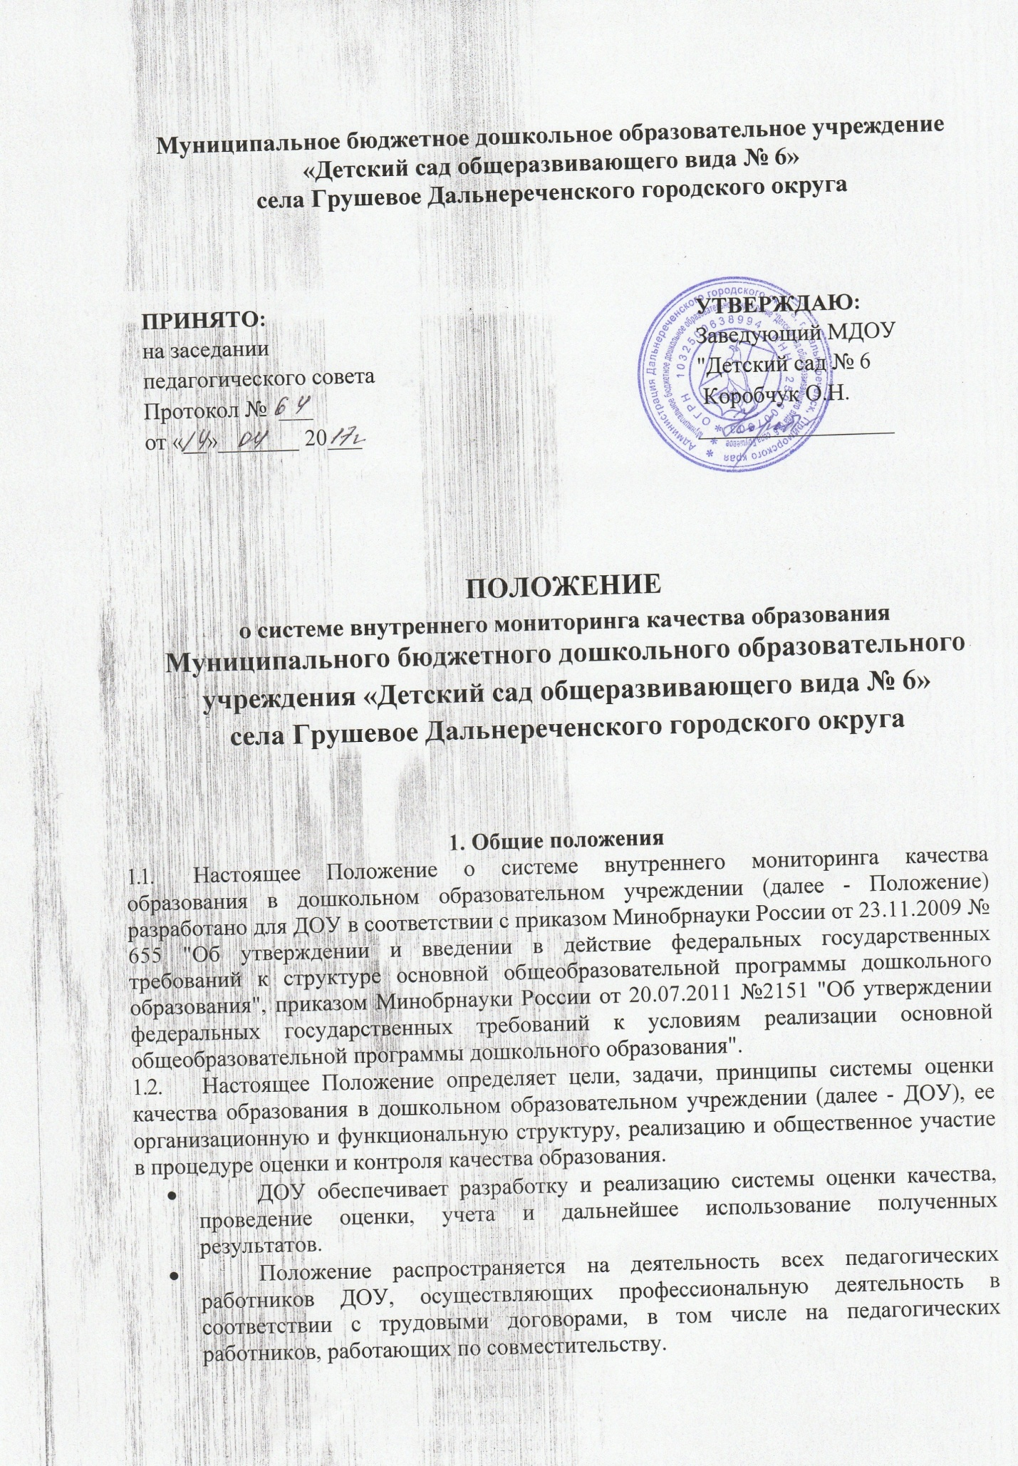

• Срок данного Положения неограничен. Положение действует до принятия нового.
2. Основные цели, задачи и принципы внутреннего мониторинга качества образования в ДОУ
Целью организации мониторинга является анализ исполнения законодательства в области образования и качественная оценка воспитательно-образовательной деятельности, условий развивающей среды ДОУ для определения факторов, а также своевременное выявление изменений, влияющих на качество образования в ДОУ.
Задачами внутреннего мониторинга качества образования являются:
• получение объективной информации о функционировании и развитии дошкольного образования в ДОУ, тенденциях его изменения и причинах, оказывающих влияние на динамику качества образования;
• организационное и методическое обеспечение сбора, обработки, хранения информации о состоянии и динамике показателей качества образования;
• предоставление всем участникам образовательного процесса и общественности достоверной информации о качестве образования;
• принятие обоснованных и своевременных управленческих решений по совершенствованию образования и повышение уровня информированности потребителей образовательных услуг при принятии таких решений;
• прогнозирование развития образовательной системы ДОУ.
2.3. Основными принципами внутреннего мониторинга качества образования в ДОУ являются целостность, оперативность, информационная открытость к результатам.
3. Основные направления внутреннего мониторинга качества образования в ДОУ
• Выполнение основной общеобразовательной программы ДОУ (итоговые и промежуточные результаты).
• Готовность воспитанников к обучению в школе.
• Состояние здоровья воспитанников (анализ заболеваемости детей, дней функционирования ДОУ, динамики показателей групп здоровья).
• Физическое развитие воспитанников.
• Адаптация вновь прибывших детей к условиям ДОУ.
• Выполнение поставленных годовых задач.
• Взаимодействие с семьями воспитанников (удовлетворенность родителей (законных представителей) качеством образования в ДОУ).
• Кадровое обеспечение образовательного процесса: укомплектованность специалистами; динамика профессионального роста (повышение квалификации, образовательного уровня педагогов).
• Материально-технические, медико-социальные условия пребывания воспитанников в ДОУ.
4. Порядок проведения внутреннего мониторинга качества образования.
• Внутренний мониторинг качества образования осуществляется в ДОУ в соответствии с основной образовательной программой и годовым планом работы ДОУ, утвержденными приказами заведующего и принятыми на заседаниях педагогических советов.
• Периодичность и формы мониторинга соответствуют федеральным государственным требованиям к структуре основной общеобразовательной программы ДОУ и прописаны в основной образовательной программе ДОУ.
• Мониторинг качества образования осуществляется с использованием методов, указанных в основной образовательной программе ДОУ.
4.4. Требования к собираемой информации:
• полнота;
• конкретность;
• объективность;
• своевременность.
4.5. Формой отчета является аналитическая справка, которая предоставляется не позднее 7 дней с даты завершения мониторинга.
4.6. Данные, полученные в результате мониторинговых исследований и контрольных мероприятий, отражаются в анализе выполнения годового плана, отчете о результатах самообследования и других отчетных документах ДОУ.
4.7. По итогам мониторинга проводятся заседания педагогического совета ДОУ, производственные собрания, административные и педагогические совещания.
4.8. По окончании учебного года на основании аналитических справок по итогам мониторинга определяется эффективность проведенной работы (данные сопоставляются с нормативными показателями), выявляются проблемы, предлагаются пути их решения и приоритетные задачи ДОУ для реализации в новом учебном году.

